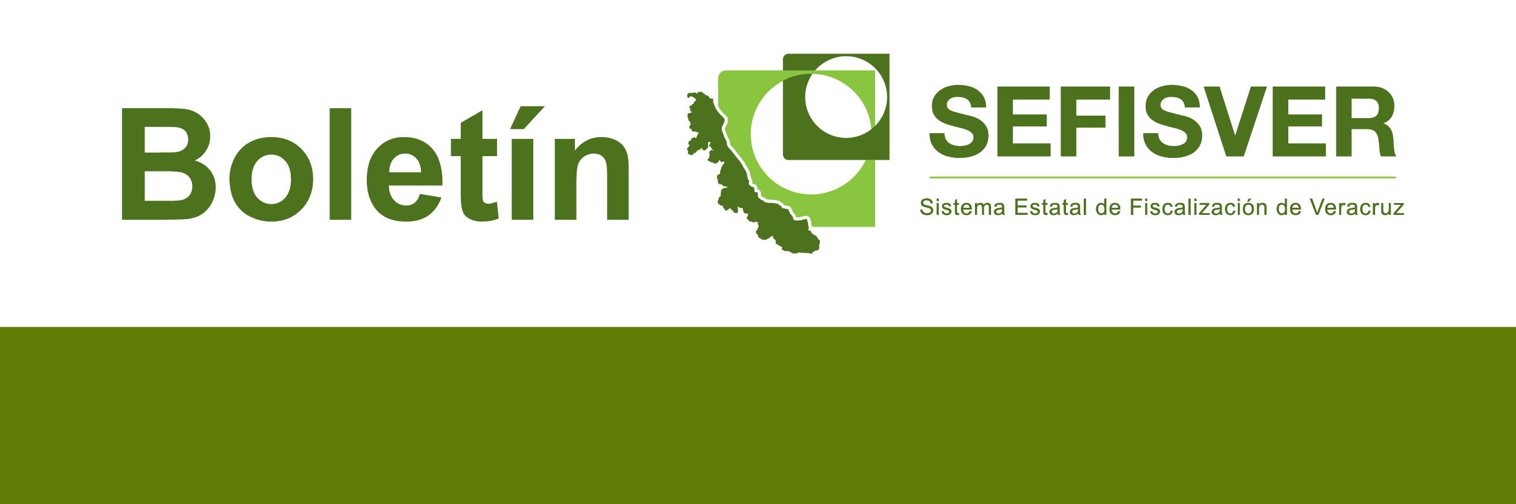­

**El Ayuntamiento de Jesús Carranza, Ver., emite su Código de Ética.**

**Número:** 32

**Xalapa, Ver., julio de 2017**

El Municipio de Jesús Carranza, Ver., conforma su Código de Ética con la finalidad de promover actitudes responsables, transparentes y honestas en los servidores públicos de la Administración Municipal.



